2016年二级建造师法规考试真题及答案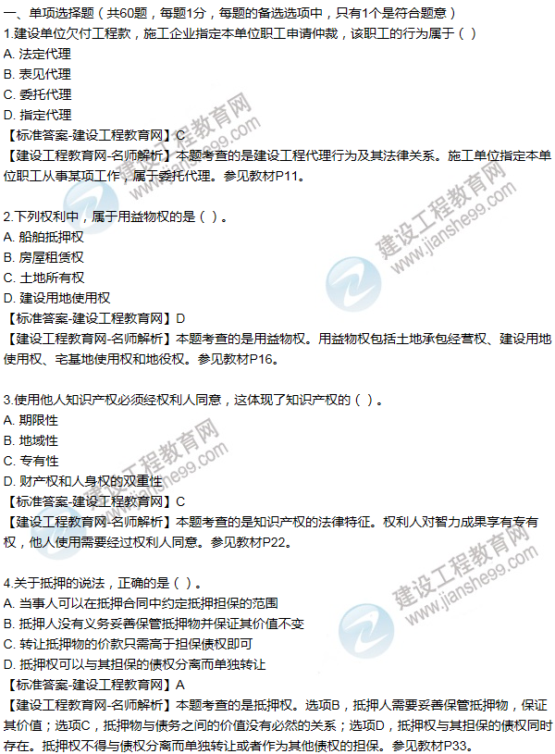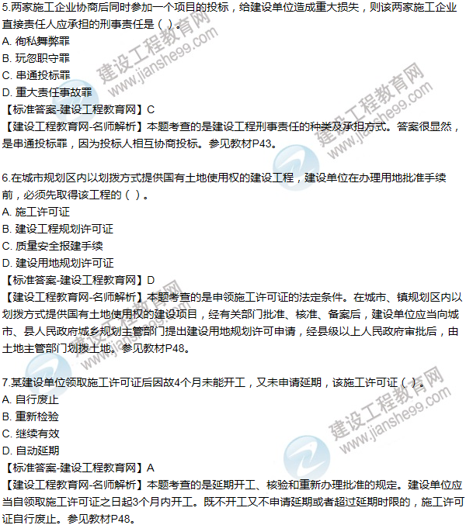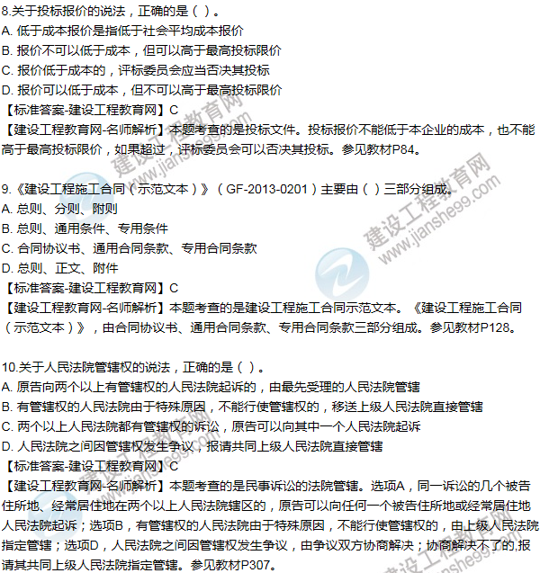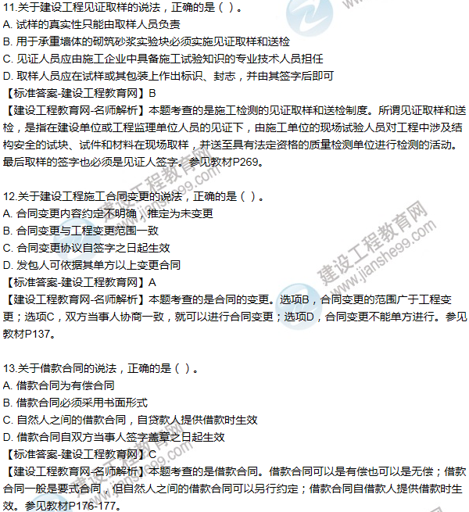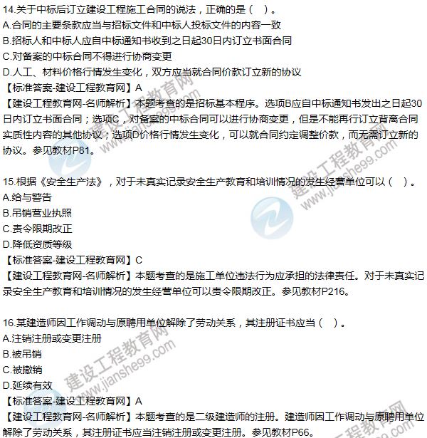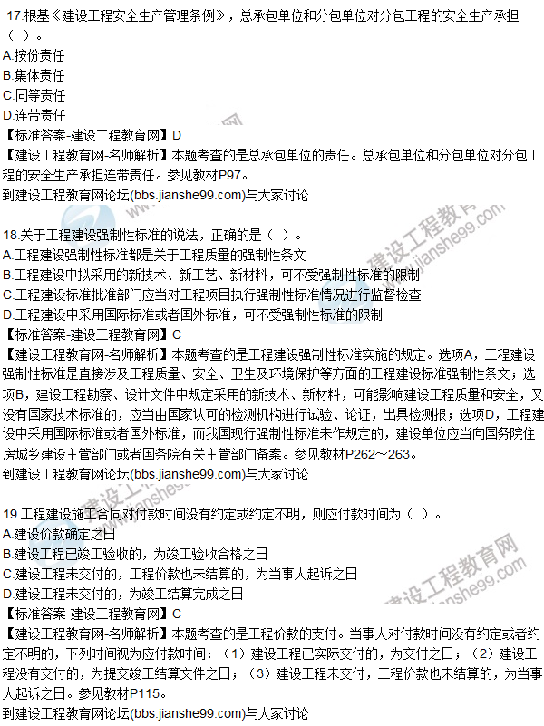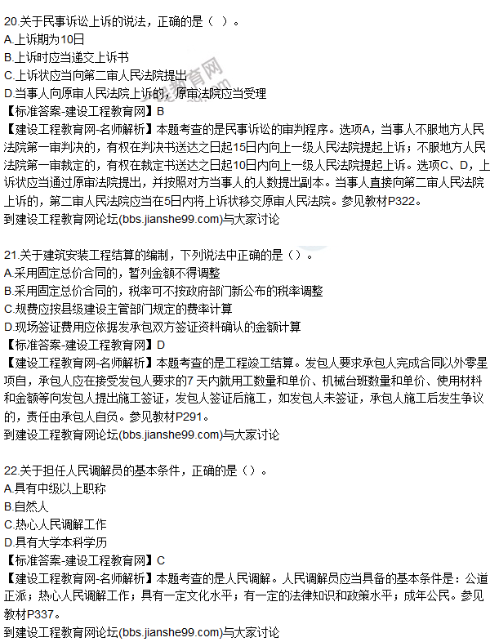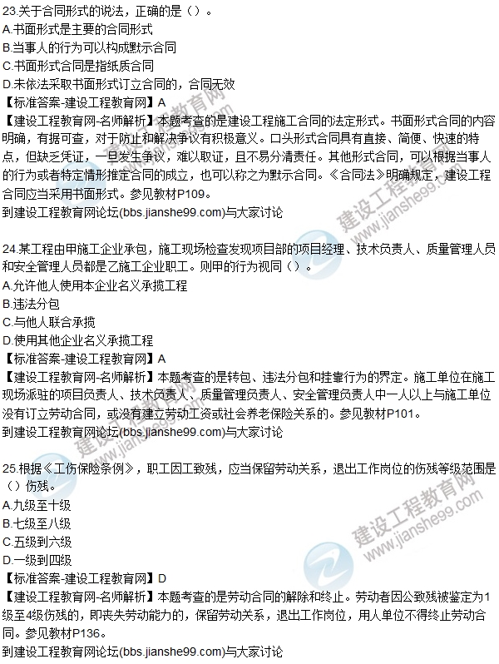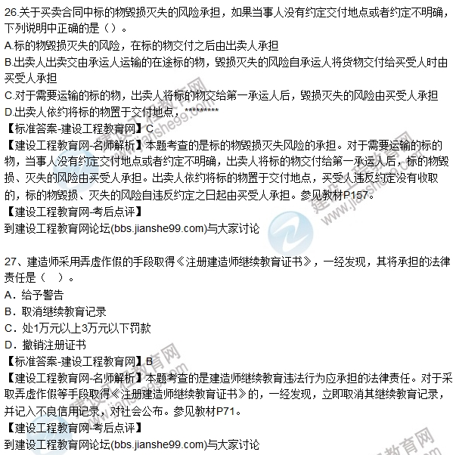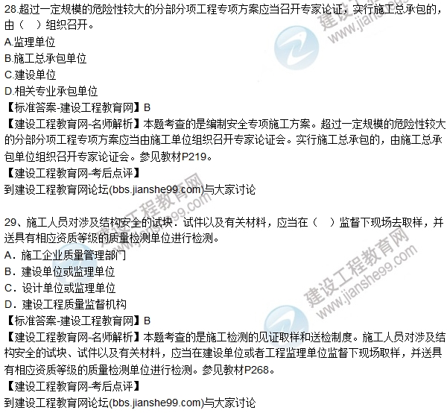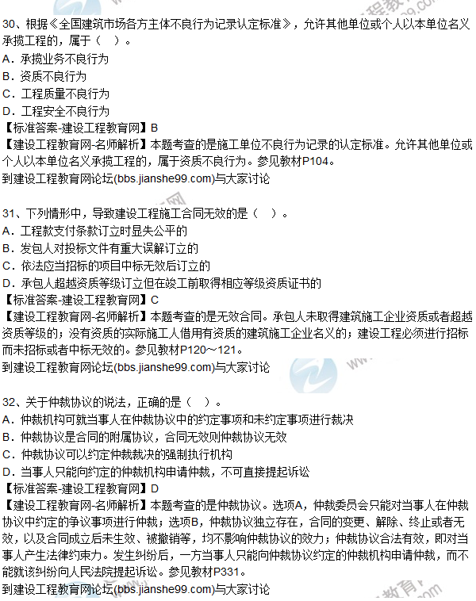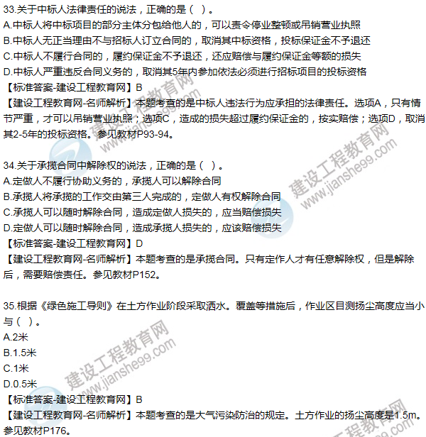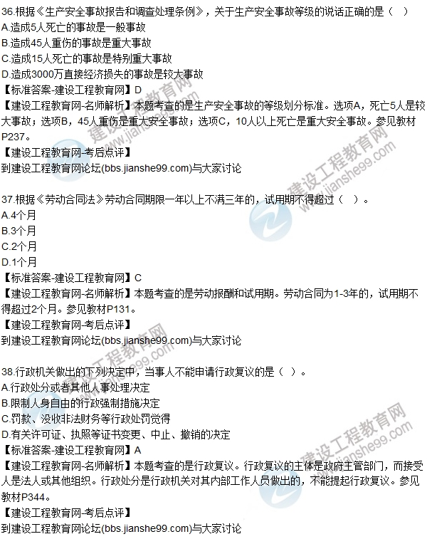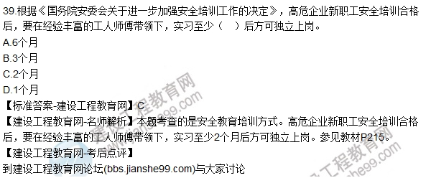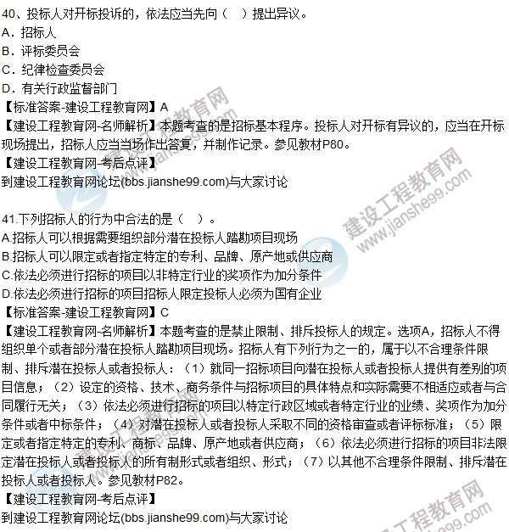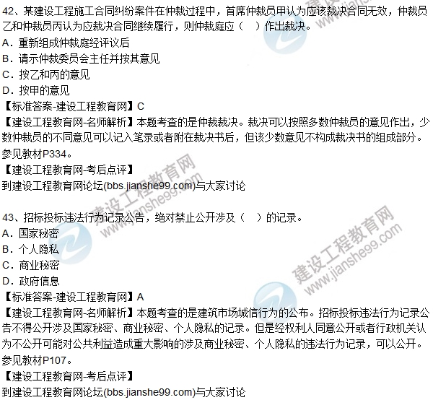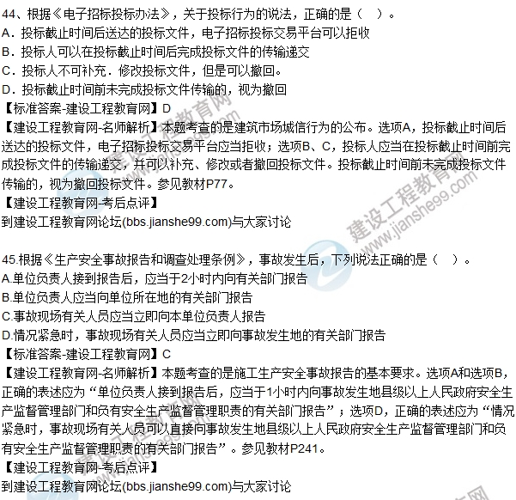46.关于工伤保险，下列说法正确的是（ ）。
A.事业单位、社会团体可以参加工伤保险
B.工伤保险是面向用人单位全体员工的强制性保险
C.工伤保险费用由用人单位和职工共同缴纳
D.工伤保险基金由用人单位缴纳的工商保险费及其利息构成
【标准答案-建设工程教育网】B
【建设工程教育网-名师解析】本题考查的是工伤保险和意外伤害保险的规定。选项A，正确的表述应为“2010年12月经修订后颁布的《工伤保险条例》规定，中华人民共和国境内的企业、事业单位、社会团体、民办非企业单位、基金会、律师事务所、会计师事务所等组织和有雇工的个体工商户应当依照本条例规定参加工伤保险，为本单位全部职工或者雇工缴纳工伤保险费”，是应当，而不是可以；选项C，正确的表述应为“职工应当参加工伤保险，由用人单位缴纳工伤保险费，职工不缴纳工伤保险费”；选项D，正确的表述应为“工伤保险基金由用人单位缴纳的工伤保险费、工伤保险基金的利息和依法纳入工伤保险基金的其他资金构成”。参见教材P228。
【建设工程教育网-考后点评】
到建设工程教育网论坛(bbs.jianshe99.com)与大家讨论
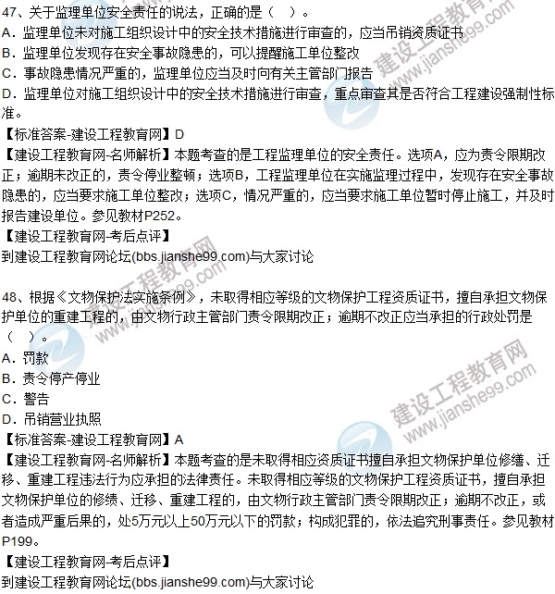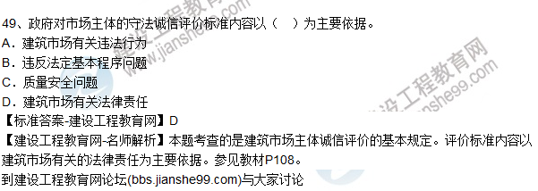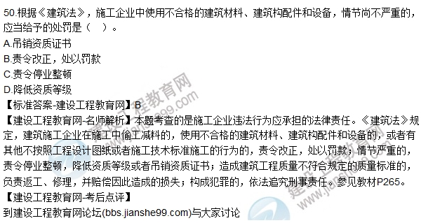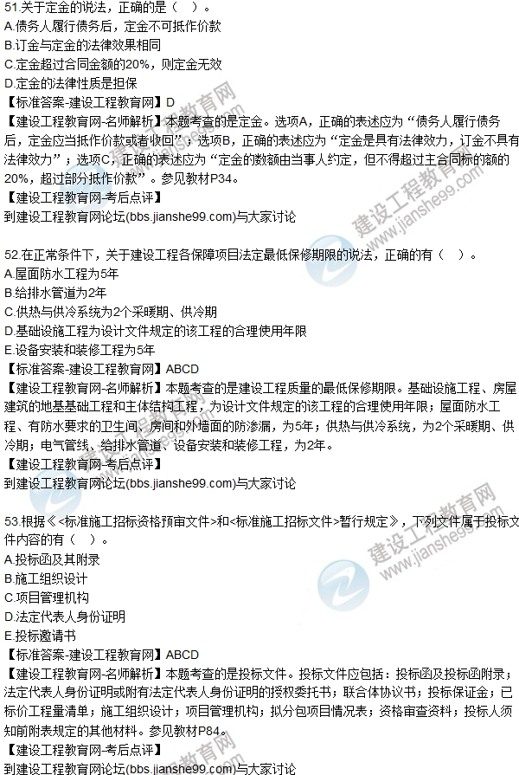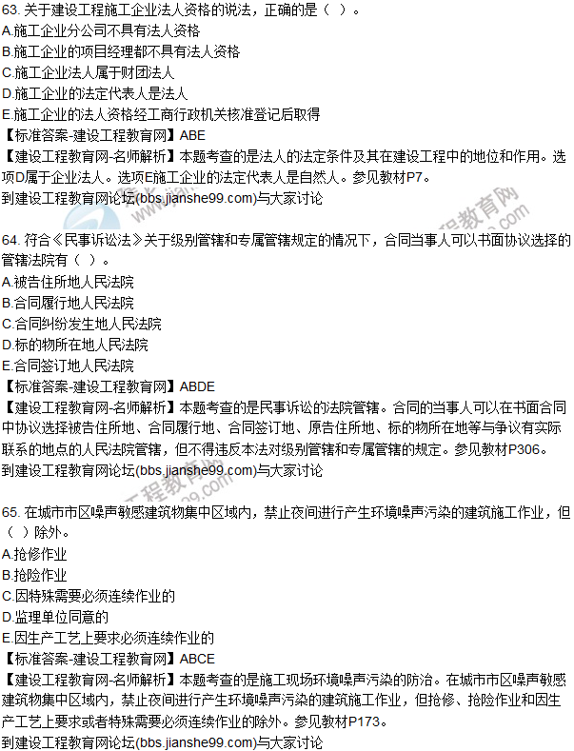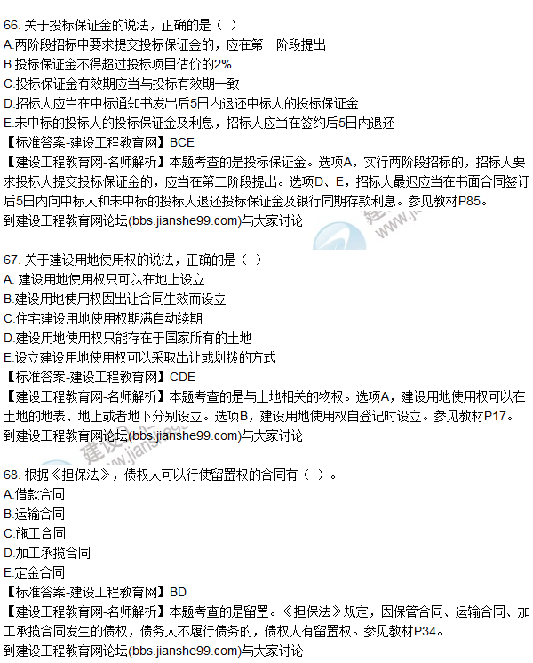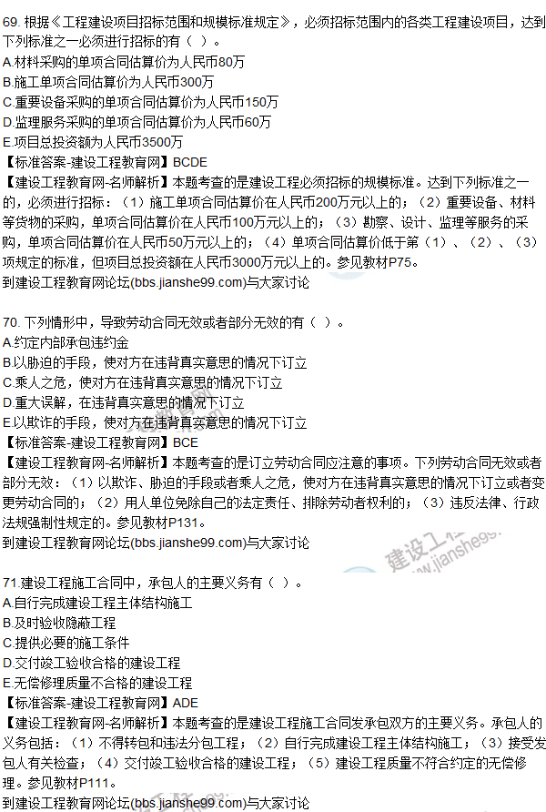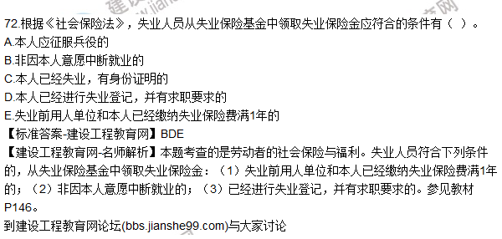
73.在正常条件下，关于建设工程各保障项目法定最低保修期限的说法，正确的是（）
A.屋面防水工程为5年
B.给排水管道为2年
C.供热与供冷系统为2个采暖期、供冷期
D.设备安装和装修工程为5年
答案：ABCD
74.根据《<标准施工招标资格预审文件>和<标准施工招标文件>暂行规定》，下列文件属于投标文件内容的有（）。
A.投标函及其附录
B.施工组织设计
C.项目管理机构
D.法定代表人身份证明
E.投标邀请书
答案：ABCD

